江苏师范大学教务处文件

教发〔2017〕18号

关于印发《江苏师范大学2018年师范生教育实习计划》的通知

各有关学院、各实习学校：
《江苏师范大学2018年师范生教育实习计划》已经学校研究通过，现予印发，请各有关学院遵照执行，请各实习学校协助安排。

教务处
2017年11月23日

江苏师范大学教务处 2017年11月23日印发
江苏师范大学2018年师范生教育实习计划

教育实习是师范教育的重要组成部分，对于全面提高师范生培养质量，强化专业思想教育和师德教育，提高从师技能，具有十分重要的意义。
一、实习目的
1.通过教育实习，让学生直接地接受专业思想教育和师德教育，激发和培养学生从事教育事业的热情。
2.让学生将所学的专业理论知识和技能综合运用于教育和教学工作的实践，检验和培养学生独立分析问题和解决问题的能力。
3.通过教育实习开展教育调查，引导学生学习和研究教育科学，探索教育规律，积累和总结基础教育改革的经验。
4.通过教育实习，检验我校的办学思想、培养规格和培养模式，不断改进教育工作，提高师范教育质量。
二、实习内容（详见《实习手册》）
1.课堂教学实习（一般不少于8课时）；
2.班主任工作实习；
3.基础教育调查研究和第二课堂活动。教育实习调查报告（参考选题见附件1），也可自行选题，经指导教师审批后进行，调查报告必须独立完成。
三、实习安排
1.实习时间
师范生教育实习一般安排在第八学期，时间为8周。2014级师范生实习从2018年2月26日（第1周）开始，其中见习1周，课堂教学和班主任工作实习4～6周，总结1周。外国语学院师范生实习第3周回校参加英语专业八级考试。敬文书院教育实习从2018年3月26日第五周开始。
体育学院、美术学院师范生教育实习安排在第七学期。
文学院、敬文书院和教育科学学院师范生实习安排在第六学期，时间分别为11周、8周和6周。2015级师范生教育实习从2018年2月26日（第1周）开始。
2.实习方式
2018年教育实习生共计1112名，采用集中实习与分散实习相结合的方式。各学院尽量减少分散实习人数比例，提高集中实习人数的比例，原则上要求集中实习比例不低于85%。集中实习拟安排在徐州市区、铜山区、贾汪区、苏州、无锡和常州等地的学校。分散实习的学生须取得拟实习学校同意接受函和签订三方协议。分散实习的学生如与集中实习单位相同，则纳入集中实习，统一安排。
集中实习的学生寒假后正常返校，于2018年2月26-28日由老师带队，集体进实习点；分散实习的学生寒假后不再返校，2018年2月26日直接进实习点参加教育实习。
各学院应提前做好实习生的动员工作，并审批分散实习生的申请表和联系函（附件3、4）。2017年12月10日各学院统计学生分散实习的单位并报教务处审批。2017年12月10日-20日学校联系落实集中实习的学校，12月30日前公布实习单位。
四、组织领导
1.校教育实习指导委员会
主任委员： 钱 进
副主任委员：杜增吉 高 伟
委员（按姓氏笔画为序）：
于 涛 王怀义 王冠群 仇方道 石 枫
朱锦程 伍 斌 杨现民 宋子扬 赵 雷
赵峻岩 顾明亮 部义峰 梁晓明 董 兵
温洪宇
秘书：缪小青
2.各学院成立教育实习工作领导小组，全面负责本单位教育实习工作。
3.请各实习学校成立由校领导、教导主任、年级组长、班主任、任课教师和我校指导教师组成的教育实习领导小组，全面负责实习生实习工作的指导和管理，组织好实习工作，对实习生的成绩进行评定。
五、实习指导与管理
（一）各学院应根据实习生人数安排足量的教师担任实习指导，每位教师指导的学生人数要严格控制在20名以内。学院要制定向实习指导教师倾斜的工作量计算办法，支持鼓励教师参与实习指导。
（二）集中实习学校的指导教师要全程参与实习指导工作，同时要安排教师对分散实习的实习生进行巡回指导。指导教师要认真负责，指导到位。及时填写“江苏师范大学实习管理系统”中的相应内容，并督促学生按时填写。
（三）各实习学校的带队老师由教务处确定，负责实习学校的实习工作，协调解决实习中出现的问题。
（四）为加强和规范实习管理，本学期将加大网络化管理的力度，“江苏师范大学实习管理系统”（以下简称“实习管理系统”）的登录方法和具体要求如下：
1.“实习管理系统”登录
实习生登陆系统（网址：http://sjjx.jsnu.edu.cn
/shixi）用户名和密码分别为学生学号。也可通过校内信息门户登陆（具体登陆办法详见附件5）。实习生、实习指导教师、教学秘书具体的操作规程详见“实习管理系统”通知公告。
2.“实习管理系统”填写要求
（1）学院管理员
①实习大纲；
②实习工作计划；
③经费预算明细；
④教育实习工作总结；
⑤实习实际经费支出明细。
（2）指导教师
①会同校方指导教师向实习生介绍实施性教学大纲、使用教材及教学工作经验介绍简况；
②制定教育实习指导工作计划，审核实习生教育实习工作计划；
③实习生8份实习教案的审定意见；
④实习生试讲评议会上给实习生的意见、建议；
⑤实习生上课后评议会上给实习生的意见、建议；
⑥实习生班主任实习工作评议会上给实习生的意见和建议；
⑦组织实习生观摩示范课简况，实习生开展班级活动及班会情况点评；
⑧审核实习生实习周记、调查报告、实习总结。根据实习生实习情况填写实习生的实习评语与成绩；
⑨实习总结报告（含指导实习生教学工作和班主任实习）。
（3）实习生
①教育实习工作计划（含教学工作和班主任实习）；
②8份实习教案；
③试讲评议会上指导老师与同组实习生的意见、建议和自己的改进措施；
④上课后评议会上指导老师与同组实习生的意见、建议和自己的体会；
⑤班主任实习工作评议会记录；
⑥实习周记（每周一次）；
⑦教育调查与研究报告；
⑧实习总结报告(含教学工作和班主任实习)。
六、实习成绩考核
1.教育实习总评成绩评定应按照评分标准，根据实习生表现及完成实习任务的质量全面考核。
2.教育实习总评成绩分为五个等级，即优、良、中、及格和不及格。
3.实习学校指导教师、班主任和学校相关领导在实习结束时写出评语和评分建议，学院实习小组根据评语和评分建议并听取实习指导教师的意见后，根据学生的表现确定实习成绩并记入实习成绩考查表。
4.各学院根据《优秀指导教师评选条件》,按不超过20%的比例评选出“优秀实习指导教师”；根据《优秀实习生评选条件》,按不超过20%的比例评选出“优秀实习生”。
5.学院和指导教师未按照“实习管理系统”填写要求进行填写或填写不全，将不予登录实习成绩；实习生未按“实习管理系统”填写要求进行填写或填写不完整的，实习成绩不予登录。
七、实习总结工作
教育实习结束后，各学院应参考《关于印发江苏师范大学本科生专业实习工作管理办法（2016年修订）》（苏师大教〔2016〕13号）文件要求及时做好实习总结工作，为做好今后的教育实习工作积累经验。

附件1：

教育实习调查报告参考选题

1.中等教育由应试教育向素质教育转轨的调查研究。
2.中学教学改革现状及特点的调查研究。
3.市场经济条件下中学生思想动态及特点的调查研究。
4.中学生职业理想的调查研究。
5.中学开展第二课堂活动情况的调查研究。
6.中学推进教学手段现代化的调查研究。
7.中学优秀教师成长规律的研究。
8.中学领导、教师、学生心目中理想的教师形象的调查研究。
9．现行中学教材与大学所用教材在内容上衔接程度的比较与研究。
10.结合教学工作实习进行中学教材教法的研究。
11.结合班主任实习开展班主任工作专题研究。
12.中学实施素质教育对未来教师的素质期望。
13.近年来高考科目的变更对中学教学影响的调查研究。
14.我校近几届毕业生分配、使用情况及实际表现的调查研究。
15．基础教育新课改的实施与执行情况。
附件2：

关于教育实习经费的若干规定

1.教育实习经费的使用，必须坚持厉行节约的原则，提高经费使用效益，各项支出必须严格遵守财务制度。
2.学生实习经费开支范围
（1）实习指导费（管理费）：200元/生
各实习点的实习生，以学院为单位，由学院指定的实习生负责人集中交纳；回原籍实习的部分实习生自己交纳，实习结束后将发票或收据在各学院集中后，至教务处集中报销。（每个实习生务必交纳）
（2）交通补贴费：
集中安排在市区及铜山新区的实习生，实习点距学校符合三站四点的按100元/生发给交通补贴费。
（3）伙食补贴费：
安排在徐州市区及铜山区以外的实习生，按100元/生给予伙食补贴。这部分实习生寒假结束后不需返校，直接进点实习，待实习结束后再返校，交通费自理。在徐州市区及铜山新区的实习生不享受伙食补贴。
3.实习指导教师经费开支范围：
因教育实习方式有所改革，在实习期间将派少数巡视员去各地巡视。巡视员由教务处统一派定，巡视期间的车船费、住宿费、公交费、补贴等按财务处规定出差人员标准实报实销。
4.本规定自发布之日起执行，由教务处负责解释。
以上规定如有与财务制度相抵触的，以财务制度规定为准。
附件3:
江苏师范大学校外分散实习申请表
学生姓名 |  | 性别 |  |  | 班级 |  |  |  |  | 联系电话
申请分散实习的原因
实习名称 |  |  | 实习起止时间
实习单位名称 |  |  | 实习单位地址
学生住宿
详细地址
校 外 指 导 实 习 人 员
姓 名 |  |  |  | 职 称 |  |  |  |  | 职 务
所学专业 |  |  |  |  |  | 联系电话
主要指导内容
实习接收单位意见：

实习单位领导签字： 公章：
年 月 日
学生所在系（教研室）意见：

系（教研室）负责人签字：
年 月 日
学生所在学院意见：

院领导签字： 公章：
年 月 日
注：学院留原件，送学生本人、系（教研室）、接收单位复印件各一份。
附件4:

江苏师范大学 学院实习介绍信

：
兹介绍我院 专业学生 前往贵单位联系实习。实习时间
年 月 日～ 年 月 日（共 周）。在实习过程中，学生将通过工作实践，增强劳动观念，培养实践技能，进一步巩固和加深所学的理论知识，提高解决实际问题的能力。请贵单位大力支持，指定专人负责学生的实习指导，加强对实习学生的职业道德、纪律与安全等方面教育，并在实习结束后给出实习成绩及评语。
感谢贵单位长期以来对我校实习工作的关心和支持！

联系方式：
地址：江苏省徐州市铜山区上海路101号江苏师范大学 学院
邮编：221116
电话：0516-83XXXXXX（院教务办）
联系人：（辅导员、指导教师或教学秘书）

江苏师范大学 学院
年 月 日

附件5:
关于江苏师范大学实践教学实习管理系统登陆说明
一、登陆平台
江苏师范大学实践教学平台，包含毕业设计、大学生创新创业训练计划项目、实习管理三大平台。目前教师和学生账号对接功能全部完成，可通过以下方式登陆相应平台：
1.输入校园卡信息（校内信息网网址http://myu.jsnu.edu.cn/）；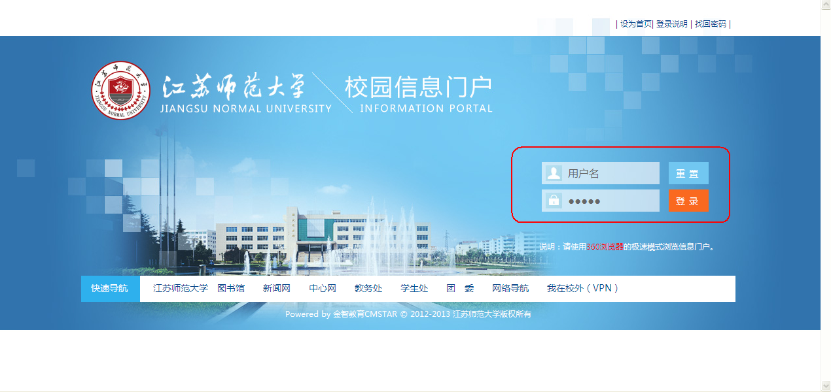 2.输入用户名和密码，点击下图中红色方框“实践教学”；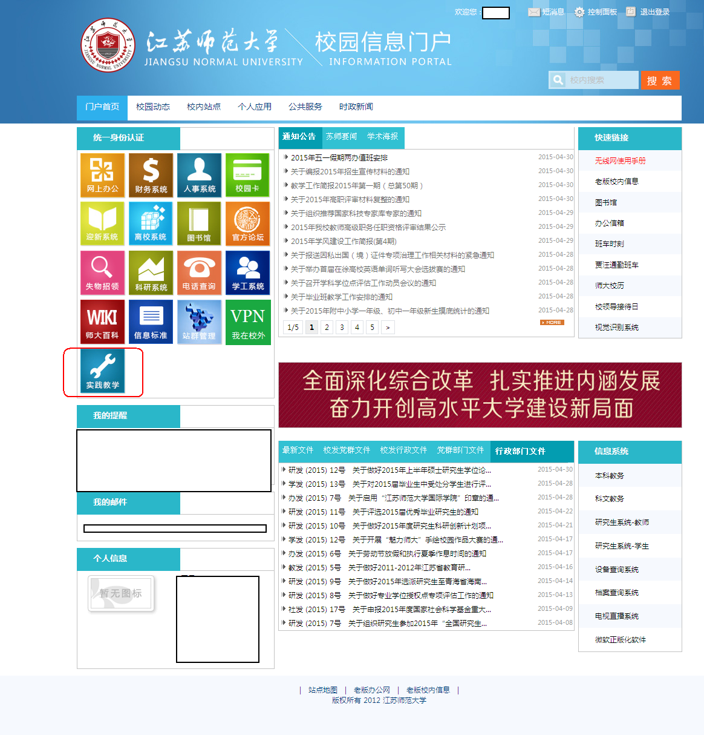
3.点击下图中“实习”，即可登录相应的平台，无需输入用户名和密码；

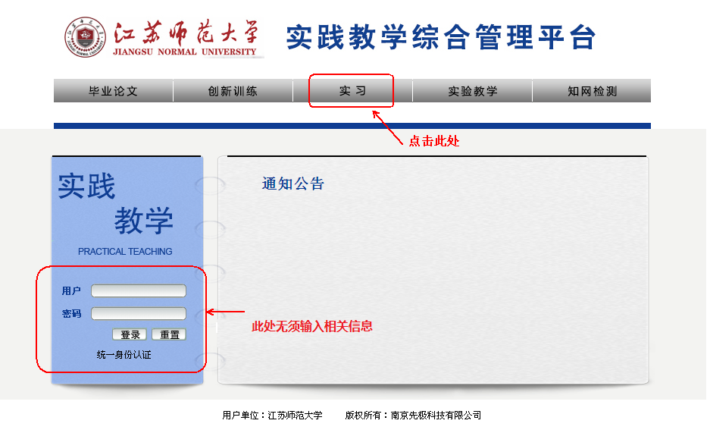

4.点击上图中“实习”后
（1）如您多个角色，弹出如下页面，根据角色，点击“相应按钮“进入平台；
